В апреле в России стартует
День собственника
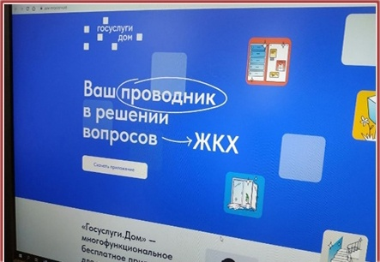

Каждый год во втором квартале в России проходят общие собрания собственников (ОСС) многоквартирных домов. На собрание выносят различные вопросы, в том числе рассмотрение отчета об управлении домом, который большинство управляющих организаций должны предоставить собственникам до конца первого квартала.
Обязанность проведения общих собраний лежит на самих собственниках, но собрать всех собственников очно или получить от каждого заполненные бюллетени непросто. Для удобства жителей, быстроты принятия решений разработан механизм онлайн голосования.
С 13 апреля по 13 июня 2024 года во всех регионах Российской Федерации проводится проект День собственника. В этот период управляющие организации - участники проведут общедомовые собрания собственников с голосованием в заочной форме с использованием ГИС ЖКХ. Собственники смогут ознакомиться с повесткой, изучить материалы и проголосовать в приложении Госуслуги.Дом или в личном кабинете ГИС ЖКХ в удобное время. Проект проводит АО «Оператор информационной системы» при поддержке Минстроя России и Минцифры России.
«Мы уже давно работаем над тем, чтобы объединить и активизировать собственников, дать им все инструменты для управления своим домом. Очень важно напомнить собственникам недвижимости в многоквартирных домах, что именно они сообща должны голосовать за решения, которые повысят комфорт жизни в доме. Для привлечения внимания собственников при поддержке Минцифры России будет реализована масштабная информационная кампания. А для помощи управляющим организациям Оператором системы будет регулярно обновляться информация о ходе голосования
и наборе кворума», - подчеркнул замминистра строительства и ЖКХ РФ Константин Михайлик.
В Марий Эл участие в проекте подтвердили управляющие организации ООО «УК «Наш дом», ООО «УК ПМК-5», ООО «Управляющий домом». На 1 апреля 2024 г.
в республике уже проведено одно онлайн голосование
Согласно проекту, собственники квартир в домах, в которых управляющие организации проведут электронные голосования в рамках Дня собственника, получат письмо от Госуслуг. Так они не пропустят начало голосования и смогут скачать приложение Госуслуги.Дом, если ещё этого не сделали. Скачав приложение, собственник дома
в котором проходит голосование, сможет ознакомиться с повесткой и приложенными материалами, а в даты проведения собрания проголосовать за выбранное решение. Срок проведения собрания может составлять от 7 до 60 дней. Система подсчитает голоса автоматически на основании размещенных в ней данных о собственниках и площади помещений. Результаты голосования пользователь также сможет увидеть в приложении Госуслуги.Дом или в личном кабинете ГИС ЖКХ. А протоколы по итогам прошедшего собрания также придут собственникам в рассылке Госуслуг.
Приложение Госуслуги.Дом, через которое могут голосовать собственники, создано на базе государственной информационной системы ЖКХ («ГИС ЖКХ»). Цифровое решение развивает АО «Оператор информационной системы» при поддержке Минстроя
и Минцифры России. Приложение доступно для скачивания в RuStore, AppStore, Google Play и AppGallery.

